Université d’Etat d’Haïti (UEH)
Faculté de Droit et des Sciences Economiques (FDSE)

Troisième Année Sc. Economique AM

Analyse budgétaire 2021-2022 et 2022-2023

Professeur : Chery GALILÉ

Préparé par : Steevenson ALEXIS

Remis le 4 septembre 2025
Sommaire
- Introduction…………………………………………………………… 2
  - Importance du budget de l’État
  - Objectifs du devoir
  - Méthodologie d’analyse
- Analyse de contexte socio-économique d’Haïti en 2025………………….3
2.1 Facteurs économiques internes
2.2 Facteurs économiques externes
2.3 Impact social de la crise économique
2.4 Absence d’un système éducatif fort et de politiques préventives
2.5 Instabilité politique
- Analyse du budget de l’État haïtien………………………………………………6
3.1 Répartition globale des budgets 2021-2022 et 2022-2023
3.2 Analyse sectorielle
3.3 Classement par importance budgétaire
3.4 Analyse comparative et conclusion
- Exécution des dépenses par rapport aux crédits…………………………………13
- Loi de Pareto et optimisation budgétaire …………………………………………..19
- Synthèse et recommandations au gouvernement haïtien……………………………20
- Références et sitographie………………………………………………………..

Introduction
Le budget de l'État constitue un composant prépondérant dans la poursuite et la survie des politiques publiques… En effet, il prévoit non seulement les dépenses nécessaires au fonctionnement et au développement du pays, mais également les recettes que l’État peut collecter sur une période donnée. Dans le cadre de ce devoir, nous mettrons l’accent sur le budget de l’État haïtien pour les exercices fiscaux 2021-2022 et 2022-2023, en présentant un rapport analytique sur ses principales caractéristiques, ses prévisions de recettes et de dépenses, ainsi que leur répartition sectorielle. Cette réflexion sera précédée d’une analyse de contexte de la situation socio-économique actuelle du pays, afin de mieux cerner les contraintes et réalités qui influencent la politique budgétaire.
Par la suite, une attention particulière sera accordée à l’étude globale et sectorielle de la répartition des budgets, illustrée par des graphiques et des tableaux, ce qui permettra d’évaluer la pertinence de la politique budgétaire en Haïti. Une mise en lumière sera également faite sur le rôle de la loi de Pareto dans la gouvernance budgétaire, considérée comme un outil d’efficacité et de prévision dans l’allocation des ressources publiques. Enfin, après avoir produit une note synthétique issue de nos compréhensions de la politique budgétaire en Haïti, nous formulerons des recommandations concrètes à l’intention du gouvernement haïtien, dans le but d’améliorer la gestion des finances publiques et de renforcer leur impact sur le développement national.

- Analyse de contexte de la situation socio-économique actuelle du pays
L'année 2025 est marquée par une montée inquiétante de l'insécurité et des violences dans de nombreux pays, notamment en Haïti. Chaque jour, les citoyens sont confrontés à des actes de violence inhumains qui affectent profondément leur quotidien. Cette réalité constitue un obstacle majeur au développement économique, social et psychologique de la société. Les agressions, les braquages, les pillages et les violences urbaines sont désormais des phénomènes omniprésents. Face à cette situation alarmante, il est crucial de comprendre les causes de cette insécurité et les conséquences désastreuses qu'elle entraîne. Quels sont les facteurs expliquant cette recrudescence de la violence et quelles solutions pourraient être envisagées pour y remédier ? Examinons les facteurs économiques internes, externes et les impacts sociaux de cette crise actuelle.

1) Facteurs économiques internes
- Inflation galopante et crise de la monnaie locale : pour ces six derniers mois de l’année 2025, Haïti a connu une inflation de 29,7 %, selon les données disponibles à la BRH. Cette inflation a érodé le pouvoir d'achat des ménages, limitant la consommation interne, Dor et déjà considéré comme moteur de la croissance économique. La hausse des prix des biens de première nécessité a créé un climat social très tendu.
- Faiblesse des investissements locaux : L'incertitude économique a dissuadé les investisseurs nationaux, en raison d'une fiscalité instable et d'un cadre réglementaire peu transparent. Les entreprises ont réduit leurs investissements, freinant l'innovation et la création d'emplois, ce qui a accentué la récession et précipité des fermetures d'entreprises, ainsi que l’augmentation du taux de chômage et la précarité économique sur tout le territoire.
- Corruption et mauvaise gestion des ressources : Le pays se trouve dans la "zone rouge" des pays les plus corrompus, étant classé 168ème sur 180 en 2004, La corruption continue à se perpétuer au sein des institutions publiques. Des ressources disponibles n'ont pas été affectées efficacement aux secteurs productifs, notamment l'agriculture et l'industrie. La mauvaise gestion des ressources a également contribué à des déficits budgétaires, affaiblissant la capacité de l'État à intervenir pour stabiliser l'économie.

2) Facteurs économiques externes
- Crise mondiale de l'énergie et des matières premières : Le marché mondial en 2025 a été caractérisé par une flambée des prix de l'énergie et des matières premières, exacerbée par des conflits géopolitiques. Étant un importateur net de ces ressources, Haïti a vu ses coûts de production augmenter drastiquement, entraînant une hausse des prix domestiques.
- Dépendance vis-à-vis des exportations : Le pays repose largement sur certaines exportations, notamment agricoles et minières. Cependant, la demande mondiale a chuté en raison de la contraction économique globale. Les revenus tirés des exportations ont diminué, affectant la balance commerciale et exerçant une pression sur la monnaie nationale.

3) Impact social de la crise économique
- Taux de chômage élevé et appauvrissement de la population : La récession a entraîné une vague de licenciements dans plusieurs secteurs clés de l'économie, notamment l'industrie manufacturière, le commerce et les services. Le taux de chômage a atteint 15,06 % en 2024, selon les données de la Banque mondiale, et devrait augmenter en 2025, plongeant une grande partie de la population active dans la précarité.
- Fuite des cerveaux : Une partie importante des jeunes diplômés et professionnels qualifiés a émigré vers des pays plus prospères, ce qui a contribué à la baisse de la productivité et affaibli encore davantage l'économie locale.
- Crise de confiance dans les institutions publiques et troubles sociaux : Face à la dégradation rapide des conditions de vie, la population a commencé à perdre confiance dans les institutions politiques et économiques. Des manifestations ont éclaté dans plusieurs régions, réclamant des réformes structurelles. Cette instabilité sociale complique davantage la reprise économique.

4) Absence d’un système éducatif fort et de politiques préventives
L'éducation joue un rôle essentiel dans la prévention des violences. Un système éducatif affaibli et la réduction des programmes sociaux destinés à accompagner les jeunes à risque contribuent à la montée de l'insécurité. Sans éducation et sans encadrement, une grande partie de la population, spécifiquement les jeunes, se retrouve délaissée et susceptible d'être attirée par la délinquance.

5) Instabilité politique
L'insécurité affecte également la stabilité politique du pays. Les gouvernements perçus comme inefficaces ou complices dans la gestion de la violence perdent la confiance du peuple, ce qui peut engendrer des mouvements de contestation et des tensions pouvant mener à des révoltes, exacerbant encore la crise sociale et économique
La situation socio-économique d’Haïti en 2025 révèle un cercle endémique, chômage, corruption et faibles investissements alimentent l’insécurité et la précarité. L’effondrement des services éducatifs et la fuite des talents aggravent la vulnérabilité des jeunes et freinent la croissance. Cette réalité démontre que la crise est autant économique qu’institutionnelle. Pour briser ce cycle, le pays doit combiner relance des secteurs productifs, réformes économiques et budgétaire, renforcement de l’éducation et amélioration de la gouvernance afin de rétablir la stabilité et favoriser un développement durable.
  - Analyse sectorielle de la répartition des budgets (2021-2022 & 2022-203)
Dans cette partie, nous allons réaliser une analyse sectorielle des budgets des exercices 2021-2022 et 2022-2023 afin de mieux comprendre la politique budgétaire en Haïti et d’en proposer un commentaire critique.

D’abord, en observant la répartition globale, le budget 2021-2022 a été élaboré dans un contexte particulièrement critique, marqué par une instabilité politique, une insécurité généralisée et des difficultés économiques. Cette situation a limité la mobilisation des ressources et a conduit à la reconduction du budget rectificatif 2020-2021. Les principaux objectifs de ce budget visaient à corriger les déséquilibres macroéconomiques et financiers, stimuler la croissance, instaurer une gouvernance plus stable et favoriser un climat politique et sécuritaire apaisé.
Ainsi, les crédits avaient été fixés à 210,588 milliards de gourdes, dont 172,170 milliards pour les dépenses de fonctionnement et 38,418 milliards pour les investissements. Toutefois, la réalisation effective des dépenses s’est élevée à 193,144 milliards de gourdes, soit 91,72 % d’exécution.

Pour l’exercice 2022-2023, élaboré dans un contexte encore marqué par les mêmes difficultés, le budget visait à répondre aux besoins critiques du pays, notamment améliorer le taux de croissance du PIB et réduire l’inflation. Les prévisions de ressources étaient de 267,500 milliards de gourdes, en hausse par rapport à l’exercice précédent, avec 188,200 milliards pour le fonctionnement et 79,300 milliards pour l’investissement. Cependant, les réalisations effectives se sont limitées à 194,052 milliards de gourdes, soit 72,74 % d’exécution. En termes de volume, le budget a augmenté, mais la performance d’exécution a baissé, passant de 91,72 % à 72,74 %, révélant des difficultés accrues dans l’application des prévisions.

1. Analyse sectorielle

a) Secteur économique
- 2021-2022 : 41,78 milliards prévus, 19,37 milliards exécutés, soit 46,36 % d’exécution (9,20 % du budget total). Bon score pour le ministère du Commerce et de l’Industrie (92 %), mais très faible pour les Travaux publics (17 %) et l’Agriculture (33 %).
- 2022-2023 : 56,77 milliards prévus, 37,68 milliards exécutés (66,39 %), représentant 14,09 % du budget total. Le ministère de l’Économie et des Finances a même dépassé ses crédits (108 %), alors que la Planification (35 %) et les Travaux publics (46 %) affichent de faibles performances malgré des allocations importantes.

b) Secteur politique
- 2021-2022 : 39,87 milliards prévus, 36,48 milliards exécutés (91,47 %), soit 17,32 % du budget global. Forte importance accordée au ministère de la Justice (89 %).
- 2022-2023 : 60,31 milliards prévus, 45,13 milliards exécutés (76 %), représentant 17 % du budget. La Justice reste prioritaire (81 %), tandis que les Affaires étrangères affichent un faible taux (55 %).

c) Secteur social
- 2021-2022 : 43,98 milliards prévus, 32,57 milliards réalisés (74,06 %), soit 15,47 % du budget. Très bon score pour l’Université d’État d’Haïti (97 %) et pour l’éducation (74 %), mais faible importance budgétaire pour le ministère de la Condition féminine malgré un taux d’exécution élevé (85 %).
- 2022-2023 : 74,62 milliards prévus, 48,82 milliards réalisés (65 %), représentant 18 % du budget total. L’éducation et l’UEH affichent un taux élevé (95-100 %), mais le ministère des Affaires sociales reste très faible (25 %).

d) Secteur culturel
- 2021-2022 : 3,16 milliards prévus, 2,18 milliards exécutés (68,71 %), soit 1,03 % du budget. Faible performance pour l’Académie du créole (54 %), mais bonne exécution pour les ministères des Cultes (87 %) et de la Communication (92 %). Le ministère de la Culture, bien doté, reste faible (62 %).
- 2022-2023 : 4,21 milliards prévus, 2,74 milliards réalisés (65 %), soit 1 % du budget. Très bon taux pour la Communication (92 %), mais faible pour la Culture (54 %).

e) Autres administrations
- 2021-2022 : 81,71 milliards prévus, 102,55 milliards réalisés (125,40 %), représentant 48,7 % du budget. Forte sur-exécution pour l’intervention publique (115 %), mais très faible pour l’énergie (21 %).
- 2022-2023 : 71,58 milliards prévus, 58,87 milliards réalisés (82 %), soit 22 % du budget total. Dépassement dans le secteur de l’énergie (114 %) et forte part allouée à la dette publique (61 % d’exécution).

2. Classement par importance budgétaire

Budget 2021-2022 (exécution par rapport au budget global)
- Autres administrations – 48,7 %
- Secteur politique – 17,32 %
- Secteur social – 15,47 %
- Secteur économique – 9,20 %
- Secteur culturel – 1,03 %

Budget 2022-2023 (exécution par rapport au budget global)
- Autres administrations – 22 %
- Secteur social – 18 %
- Secteur politique – 17 %
- Secteur économique – 14,09 %
- Secteur culturel – 1 %

Exécution des dépenses par rapport aux crédits (en %)
Secteur | 2021-2022 | 2022-2023
Autres administrations | 125 % | 82 %
Secteur politique | 91,4 % | 76 %
Secteur social | 74,06 % | 65,4 %
Secteur culturel | 68,7 % | 65,1 %
Secteur économique | 46,36 % | 66,4 %

3. Analyse comparative et conclusion
Sous la période 2021-2022, le secteur social a reçu le plus de financements, mais le secteur politique a affiché un taux d’exécution plus élevé, ce qui traduit l’importance accordée à la sécurité et à la justice. En revanche, le secteur économique reste sous-exécuté, alors même que la relance de l’activité économique était un objectif prioritaire.
Sous la période 2022-2023, le budget a augmenté, notamment pour le secteur social (santé et éducation), mais l’exécution reste faible dans certains ministères stratégiques comme les Affaires sociales. Les autres administrations dominent encore en termes d’exécution (22 %), concentrées sur l’intervention publique et la dette.
Le secteur culturel, quant à lui, demeure marginalisé, malgré son rôle potentiel dans la cohésion sociale.
En résumé, la politique budgétaire haïtienne accorde une priorité aux secteurs politique et social (justice, éducation) au détriment du secteur productif (économie, agriculture), pourtant essentiel pour réduire la dépendance extérieure et stimuler la croissance. On constate également :
- Une dépendance excessive aux dépenses de fonctionnement par rapport à l’investissement, ce qui limite les effets à long terme ;
- Un manque de stabilité avec une sur-exécution en 2021-2022 (125 % pour certaines rubriques) et une sous-exécution en 2022-2023 ;
- une faible cohérence stratégique pour orienter les ressources vers des secteurs porteurs de développement durable.
La politique budgétaire en Haïti reste donc centrée sur l’urgence sociale et sécuritaire, mais sans véritable stratégie de relance économique, ce qui empêche la construction d’un développement soutenu et durable.

  - Analyse globale et sectorielle de la répartition des différents budgets (Sous forme verbale, graphiques et tableaux).
Dans cette section, nous présentons une analyse globale, étape par étape, de la répartition des différents budgets, afin de mettre en évidence les priorités de l’État, d’identifier les secteurs les mieux financés, et de souligner les déséquilibres éventuels dans l’allocation des ressources publiques.
En comparant les recettes et les dépenses, on observe un déséquilibre persistant. Pour 2021-2022, les recettes s’élevaient à 110,5 milliards de gourdes (3,9 % du PIB), alors que les dépenses atteignaient 166,2 milliards (7,5 % du PIB). De même, en 2022-2023, malgré une hausse des recettes à 169,6 milliards (6,1 % du PIB), les dépenses restent supérieures avec 191,8 milliards (6,8 % du PIB). Cet écart constant illustre un déficit budgétaire chronique, où l’augmentation des recettes, bien que significative, demeure insuffisante pour couvrir la progression des dépenses, renforçant la fragilité financière de l’État.
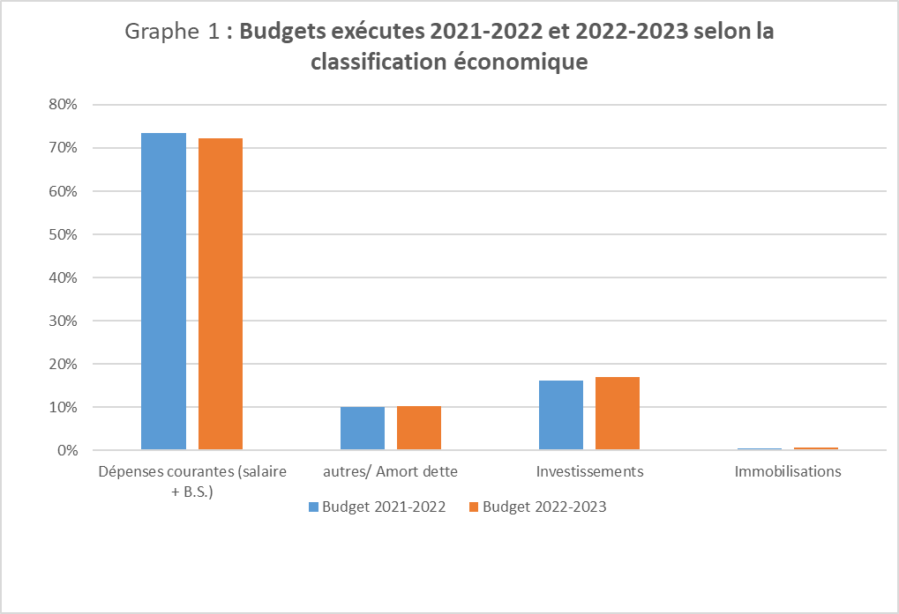
Dans la continuité de l’analyse comparative des dépenses budgétaires, les dépenses courantes — c’est-à-dire principalement les salaires, les frais de fonctionnement, les subventions et les charges de transfert — demeurent prioritaires pour l’État. Environ 73 % des dépenses totales y ont été consacrées en 2021-2022, contre 72 % en 2022-2023. Cette légère diminution ne traduit pas un véritable rééquilibrage, puisque les dépenses courantes continuent d’absorber la majeure partie du budget.

Selon la classification des dépenses, le pouvoir exécutif concentre environ 92,01 % du budget. Cela montre une forte centralisation des ressources publiques au niveau de l’exécutif, laissant très peu de marge de manœuvre aux autres pouvoirs de l’État, tels que le législatif qui est de 1.3% et le judiciaire 1,9 %.
Le budget total destiné à l’investissement est passé de 31,139 milliards de gourdes en 2021-2022 à 32,747 milliards de gourdes en 2022-2023, soit une augmentation d’environ 5,2 %. Malgré cette hausse, la répartition reste très concentrée et plusieurs ministères reçoivent peu ou pas de financement.
Secteurs prioritaires :
- Le Ministère de l’Économie et des Finances reste le principal bénéficiaire avec 78,72 % en 2021-2022, puis 2,607 milliards de gourdes (6,33 %) en 2022-2023 pour des projets spécifiques à l’extérieur.
- Le Ministère de la Santé Publique et Population voit son budget passer de 4,18 % à 18,39 %, ce qui traduit un effort pour renforcer le secteur santé.
Secteurs sous-financés :
- Plusieurs ministères essentiels, comme la Justice, la Défense, la Culture, l’Environnement, l’Intérieur et les Collectivités Territoriales, reçoivent moins de 1 % du budget d’investissement.
- Certains ministères, tels que la Primature, la Communication et la Condition féminine, ont un financement quasi nul.
Remarque
Comparativement, en termes d’investissement sectoriel, le Ministère de l’Éducation et de la Formation Professionnelle recevait une part relativement faible dans le budget 2021-2022, reflétant une priorité limitée aux projets éducatifs. Pour 2022-2023, son budget d’investissement a connu une augmentation notable de 11.9% du budget.

  - Une représentation graphique en pourcentage de investissements par secteur administrative des Budget.
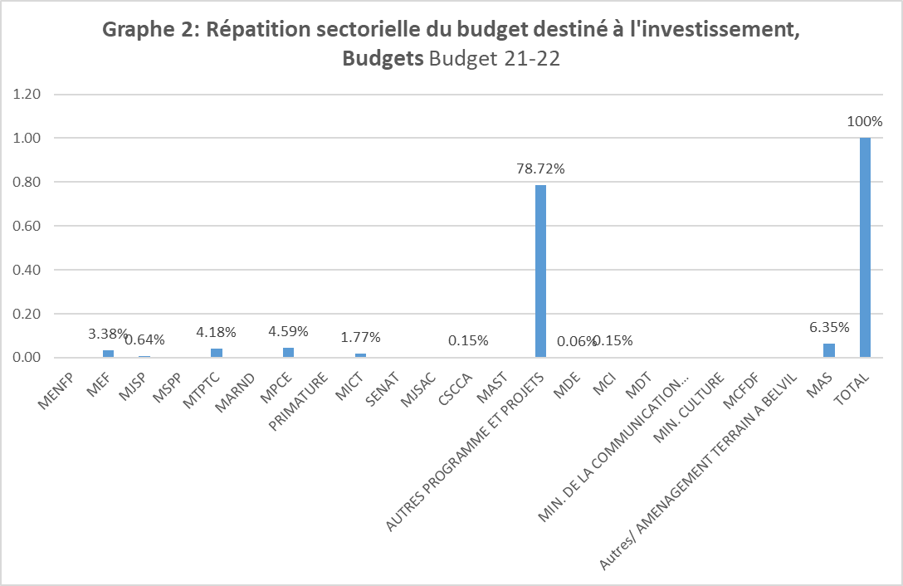

Répartition des budgets en terme de Pouvoir
Les tableaux présentent la répartition du budget global d’Haïti entre les différents pouvoirs pour l’année 2021-2022 & 2022-2023, en distinguant les crédits prévisionnels, les dépenses exécutées et les pourcentages de réalisation.

Du Pouvoir exécutif
- Taux d’exécution : 70%
L’exécutif détient la part la plus importante du budget prévu. Cependant, le taux d’exécution relativement faible (70%) pourrait indiquer des retards dans la mise en œuvre des programmes ou des restrictions liées aux ressources disponibles.
Du Pouvoir législatif
- Taux d’exécution : 88%
Le législatif a un budget beaucoup plus réduit que l’exécutif mais a réussi à utiliser une part significative de ses crédits, montrant une meilleure exécution relative.
Du Pouvoir judiciaire
- Taux d’exécution : 92%
Le judiciaire montre le taux d’exécution le plus élevé. Cela peut refléter une utilisation efficace des ressources allouées, malgré un budget modeste comparé à l’exécutif.
Des Organismes indépendants
- Taux d’exécution : 87%
Ces organismes disposent d’un budget intermédiaire et affichent un taux d’exécution relativement élevé, ce qui suggère une gestion active et efficace des fonds.
Le budget 2022-2023 montre une concentration majeure des ressources au profit du pouvoir exécutif, mais avec un taux d’exécution plus faible que les autres pouvoirs. Les pouvoirs législatif, judiciaire et les organismes indépendants montrent une exécution plus efficace, même avec des budgets moindres. Le taux global d’exécution de 72% indique une capacité partielle de concrétisation des prévisions budgétaires, laissant place à des améliorations dans la gestion et la mise en œuvre des dépenses publiques.

  - Loi de Pareto
La loi de Pareto, ou principe 80/20, énoncée par l’économiste italien Vilfredo Pareto, stipule que 80 % des effets proviennent de 20 % des causes. Dans le domaine des finances publiques, ce principe peut être utilisé pour analyser la répartition des ressources et optimiser la gestion budgétaire. Analysons les different budget par cet outil.

  - Remarque
Les budgets des exercices 2021-2022 et 2022-2023 révèle une gestion déséquilibrée et parfois inefficace des ressources publiques. Certains ministères atteignent des performances remarquables, comme le Commerce et l’Industrie (92 % d’exécution en 2021-2022) ou encore l’Éducation et l’Université d’État d’Haïti (95-100 % en 2022-2023). Toutefois, d’autres secteurs affichent des résultats alarmants malgré leur rôle stratégique : les Travaux publics n’ont réalisé que 17 % de leur budget en 2021-2022 et 46 % l’année suivante, tandis que l’Agriculture, essentielle à la sécurité alimentaire, reste marginalisée avec seulement 33 % d’exécution. La situation est encore plus préoccupante pour les Affaires sociales, qui n’ont absorbé que 25 % de leurs crédits en 2022-2023, traduisant une faible capacité à répondre aux besoins des populations vulnérables.
Ces écarts illustrent une planification budgétaire défaillante et une allocation peu cohérente avec les priorités de développement national. Alors que les ressources devraient être concentrées sur les secteurs à fort impact socio-économique, elles demeurent dispersées et mal exécutées. Les domaines structurants tels que l’agriculture, les infrastructures, l’énergie ou les politiques sociales souffrent ainsi de sous-financement chronique, tandis que d’autres postes absorbent une part disproportionnée des ressources. Cette dynamique traduit une gouvernance budgétaire orientée davantage vers la gestion des urgences que vers l’investissement productif, limitant ainsi la capacité du budget de l’État à devenir un véritable levier de croissance inclusive et durable.
Recommandation
La politique budgétaire en Haïti, bien que complexe et souvent marquée par des déséquilibres, offre néanmoins des pistes de sortie pour améliorer les résultats et orienter davantage les finances publiques vers le développement. La première recommandation concerne la mobilisation accrue des recettes publiques. Avec des recettes qui ont représenté 110,5 milliards de gourdes en 2021-2022 (3,9 % du PIB) et 169,6 milliards en 2022-2023 (6,1 % du PIB), l’État demeure limité dans ses ambitions. La réduction des exonérations injustifiées, la digitalisation des procédures et l’intégration de l’économie informelle pourraient augmenter substantiellement les ressources disponibles, permettant de financer davantage les secteurs stratégiques.
La deuxième orientation vise la réallocation des dépenses publiques vers les secteurs à fort impact. L’analyse montre que l’agriculture et les Travaux publics n’ont absorbé respectivement que 33 % et 17 % de leurs budgets en 2021-2022, tandis que le ministère de l’Économie et des Finances dépassait ses crédits (108 % en 2022-2023). Une meilleure planification et un ciblage accru pourraient permettre de porter l’exécution de l’agriculture et des infrastructures à 60-70 % d’ici les prochaines années, favorisant l’emploi et la croissance. Les secteurs sociaux montrent déjà une tendance positive : l’éducation et l’UEH ont atteint 95-100 % d’exécution en 2022-2023, et le ministère de la Santé pourrait bénéficier d’une augmentation similaire si les fonds sont mieux alloués et suivis.
La troisième recommandation concerne la qualité de l’exécution budgétaire. Les sur-exécutions dans certaines rubriques (125 % pour les autres administrations en 2021-2022) et les faibles taux dans d’autres montrent un manque d’efficacité. Un renforcement du suivi, de la reddition de comptes et la lutte contre la corruption permettraient d’améliorer le rendement global. Enfin, l’application du principe de Pareto (20 % des ressources concentrées sur 80 % des résultats) pourrait maximiser l’impact des budgets limités en privilégiant l’éducation, la santé, l’énergie, l’agriculture et les infrastructures, secteurs jugés prioritaires pour une croissance inclusive et durable.
Conclusion
En somme, l’analyse des budgets de l’État haïtien pour 2021-2022 et 2022-2023 révèle une politique budgétaire marquée par des déséquilibres persistants : priorité aux urgences sociales et sécuritaires, sous-financement des secteurs productifs et exécution inégale des crédits. Ces insuffisances traduisent une gouvernance fragile et limitent la capacité du budget à stimuler une croissance durable et inclusive. Pour améliorer l’efficacité des finances publiques, il est crucial d’optimiser la mobilisation des recettes, de réorienter les dépenses vers les secteurs à fort impact tels que l’éducation, la santé, l’agriculture et les infrastructures, et de renforcer le suivi et la transparence. Une telle approche permettrait de transformer le budget de l’État en un véritable levier de développement économique et social, capable de répondre aux besoins immédiats tout en jetant les bases d’un avenir durable.
Références
Budget 2021-2022 & 2022-2023
Banque de la République d'Haïti (BRH)
- https://www.brh.ht/
- https://www.brh.ht/publications/publications-regulieres/
Banque Mondiale
- https://www.banquemondiale.org/fr/country/haiti/overview https://data.worldbank.org/country/haiti
Transparency International
- https://www.transparency.org/en/countries/haiti

